Муниципальное автономное общеобразовательное учреждение "Школа № 27 с углубленным изучением отдельных предметов" городского округа город Уфа Республики Башкортостан

Индивидуальный проект
РАЗРАБОТКА СИСТЕМЫ ДЛЯ ОЧИСТКИ СТОЧНЫХ ВОД С ИСПОЛЬЗОВАНИЕМ ПРИРОДНЫХ МАТЕРИАЛОВ.

Автор: Петрова Анастасия Юрьевна
Учащаяся 6-г класса
МАОУ школа № 27 г. Уфа

Уфа, 2026г.
Оглавление
Введение………………………………….……………………………………..…1
Глава 1 Теоретическая…………………….…………………………….………..3
1.1. Сточные воды – атмосферная вода и осадки ………………..….………….3
1.2. Зачем нужна очистка сточных вод……………………..……………………4
1.3. Природные материалы для очистки сточных вод.............….……...………5
1.4. Принцип работы фильтра-кувшина……………….....……….……………..6
Глава 2. Практическая…….. …………………………....……………..………....8
Вывод ………………………………...………………………………………..…13
Литература ……………………………………………………………………….14
Приложения …………………..…………………………………………………15

Введение.

Вода – основа всей жизни на Земле, а вода в организме человека – основное составляющее. Большинство людей привыкли воспринимать воду как что-то неотъемлемое в человеческой жизни. Действительно, страшно даже на минуту представить себе такую ситуацию, в которой вода исчезнет с планеты Земля. Без пищи человек может прожить минимум несколько недель, а вот без воды вашему организму не протянуть и несколько дней. Именно поэтому я решила обратить внимание на этот вопрос, потому что никто не знает, что с ним произойдет завтра. Поэтому, я решила рассмотреть создание простейшего фильтра для очистки воды из природных материалов.
Гипотеза: Использование природных материалов (песка, гравия, угля, биомассы растений) в системе фильтрации и биоочистки позволит эффективно снизить содержание загрязняющих веществ в сточных водах, приближая их качество к требованиям, установленным для сброса в водоемы или повторного использования.
Тип проекта: практико-ориентированный.
Цель проекта – изучить как работает система фильтрации и создать его в домашних условиях.
Цель обусловила следующие задачи исследования:
-изучить, систематизировать и проанализировать теоретический материал.
-изучить строение и принцип работы фильтра.
-создать без лабораторного оборудования фильтр и проверить на работоспособность.
Этапы работы:
- Изучение и анализ теоретического материала.
- Изучение строения и принципа работы фильтра.
- Создание фильтра.
- Проверка фильтра на работоспособность.
Предмет исследования: простейший фильтр для очистки воды.
Объектом исследования в данной работе является вода, очищенная с помощью созданного фильтра.
Поставленные задачи решались с использованием различных методов исследования, основными из которых являлись следующие: анализ, создание и эксперимент.

Глава 1. Теоретическая часть
1.1. Сточные воды – атмосферная вода и осадки.
Сточные воды — атмосферные воды и осадки, к которым относятся талые и дождевые воды, а также воды от полива зеленых насаждений и улиц, отводимые в водоёмы с территорий промышленных предприятий и населённых мест через систему канализации или самотёком, свойства которых оказались ухудшенными в результате деятельности человека.
Сточные воды могут быть классифицированы по следующим признакам:
- производственные (промышленные) сточные воды (образующиеся в технологических процессах производств), отводятся через систему промышленной или общесплавной канализации;
- бытовые (хозяйственно-бытовые) сточные воды (образующиеся в результате бытовой жизнедеятельности человека), отводятся через систему хозяйственно-бытовой или общесплавной канализации;
- поверхностные сточные воды (делятся на дождевые и талые — образующиеся при таянии снега, льда, града), отводятся, как правило, через систему ливневой канализации. Также могут называться «ливневые стоки».
В составе сточных вод выделяют две основных группы загрязнителей — консервативные, то есть такие, которые с трудом вступают в химические реакции и практически не поддаются биологическому разложению (примеры таких загрязнителей соли тяжёлых металлов, фенолы, пестициды, аммония и неконсервативные, то есть такие, которые могут в том числе подвергаться процессам самоочищения водоёмов.
В состав сточных вод входят как неорганические (частицы грунта, руды и пустой породы, шлака, неорганические соли, кислоты, щёлочи); так и органические (нефтепродукты, органические кислоты), в том числе биологические объекты (грибки, бактерии, дрожжи, в том числе болезнетворные).
1.2. Зачем нужна очистка сточных вод
Загрязнение окружающей среды негативно сказывается на природных ресурсах, в том числе на водных объектах. Сточные воды легко могут проникать в почву и даже в жидкость, которой снабжаются жилые и общественные здания. Очистка сточных вод требуется для улучшения экологической обстановки.
Основная цель очистки сточных вод — удалить как можно больше взвешенных твердых частиц, прежде чем оставшаяся вода, называемая сточными водами, будет сброшена обратно в окружающую среду. Поскольку твердые вещества разлагаются, они потребляют кислород, который необходим растениям и животным, живущим в воде.
Увеличивающийся год от года уровень загрязненности окружающей среды человеком, достиг в настоящее время максимальной отметки. Это не может не повлиять на водные запасы планеты. Чуть меньшую остроту имеет это проблема в загородных поселках, в которых имеется централизованная канализация. В тех же населенных пунктах, где такой централизованной канализации нет и нет возможности ее построить, проблема, связанная с очисткой сточных вод является основной. Однако, при всех плюсах централизованной канализации, есть в ней и «ложка дегтя». Это лазейка, через которую болезнетворные бактерии, размножающиеся в коллекторах канализации, проникают в наш дом. Кроме того, в процессе транспортировки, часть сточных вод из коллекторов попадает в почву. Сточные воды очищать желательно в месте их образования, но, к сожалению, далеко не все знают, как это сделать. Устройство примитивных очистных сооружений, не решает проблему, потому что зачастую все сводится к устройству бетонного колодца, который не имеет дна. Стоит колодец не дорого и по началу плачевный результат его существования не заметен. Но! Несмотря на красивую теорию, оправдывающую такие колодцы, разъясняя, что грязная вода из колодцев фильтруется грунтом, а на дне колодца скапливается лишь «твердый» осадок, в действительности происходит дополнительное загрязнение водных ресурсов. Вот почему: очищающей способностью обладает лишь верхний слой грунта, в котором находятся колонии бактерий. Но, во-первых, в нашей климатической зоне эту способность грунта можно использовать только в теплое время года, т.к. при температуре плюс четыре градуса бактерии засыпают и перестают выполнять свои функции. Во-вторых, ни один вид грунта не в состоянии качественно отфильтровать растворенные в воде загрязнения.
Поэтому неочищенные воды попадают в источники воды под участком, делая ее грязной и химически активной. В такой воде растворяются химические элементы, содержащиеся в грунте, обогащая ее тяжелыми металлами. При бурении скважин эта грязная вода, отличающаяся от питьевой и по цвету, и по запаху, попадает к вам. После проведения дорогостоящего анализа, ничего не остается, как устанавливать систему очистки воды, которая снова требует финансовых затрат.
1.3. Природные материалы для очистки сточных вод
Природные материалы находят все большее применение в промышленности ввиду возможности их использования в различных отраслях. Одной из важных областей использования является производство из них дешевых природных сорбентов для охраны окружающей среды, в том числе для очистки вод. Природные сорбенты - широко распространенные полезные ископаемые: цеолиты, трепелсодержащие породы, сапониты, бруситы, шунгиты, океанические железомарганцевые корки, анальцимсодержащие глины. Они могут использоваться без предварительной подготовки для очистки сточных вод от вредных компонентов и других целей. Предложенные технологические решения по обезвреживанию и утилизации производственных сточных вод с использованием природных сорбентов позволяют получать очищенную до необходимых нормативов воду, возвращать в технологический цикл ценные исходные компоненты.
В настоящее время производство минеральных природных сорбентов в России базируется главным образом на бентонитовых глинах и опал-кристобалитовых породах и частично диатомита. Удельный вес производства сорбентов на основе цеолитов в России невысок. Природные цеолиты обладают рядом уникальных свойств - высокой селективностью поглощения и способностью разделять по размерам ионы и молекулы различных веществ, устойчивостью к действию температур, агрессивных сред и ионизирующим излучениям. Цеолиты и цеолитизированные породы находят все большее применение в промышленности ввиду возможности их использования в различных отраслях. Одной из важных областей использования является производство из них дешевых природных сорбентов для охраны окружающей среды, в том числе для очистки вод.
1.4. Принцип работы фильтра-кувшина
Фильтр для воды — устройство для очистки воды от механических, нерастворимых частиц, примесей, а также от вирусов, бактерий, тяжелых металлов и т. д.
Фильтр-кувшин или сорбционный фильтр работает (см. приложение рис.1)
на основе активированного угля. Принцип работы угольных фильтров основан на явлении адсорбции. Адсорбция - задержание молекул загрязнителей внешней поверхностью твёрдого вещества. В качестве фильтрующей среды используются активированные угли. Чтобы расширить спектр действия фильтров к углю добавляют ионообменные вещества. В этом случае они могут удалять из воды такие загрязнения, как тяжелые металлы, цисты бактерий, пестициды, гербициды, асбест, нефтепродукты. Эффективность угля как адсорбента зависит от величины его доступной площади поверхности. Своими руками я попробую собрать сорбционный фильтр из подручных средств.

Глава 2. Практическая
Эффективность работы любой системы водоподготовки зависит от того, насколько правильно выбрана последовательность использования тех или иных материалов для очистки воды. Традиционно использовали схему, представленную на рисунке ниже. Она обеспечивала ступенчатую очистку сначала от крупного мусора, потом от взвешенных частиц, органических включений и солей.
Схема 1. Ступенчатая очистка воды.
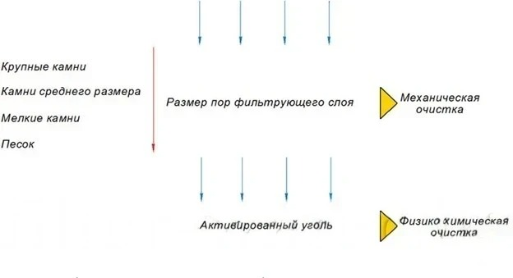
Мы выбрали самые доступные варианты – песочный и угольный фильтр, главную роль в которых играют одноименные материалы (см. приложение рис.2,3):
- песок. Использовали речной песок, который тщательно промыли водой, чтобы он не содержал частичек ила. Для уверенности в безопасности применения песка мы его прокалили в течение нескольких минут, чтобы убить микроорганизмы. Для засыпки подходит только сухой песок;
- уголь. Использовали уголь с костра (береза, дуб).
Прежде чем приступать к сборке самоделки, нужно отдавать себе отчет, что такие простейшие фильтры проводят лишь избирательную очистку воды. В ней так или иначе могут остаться яйца глистов, вирусы и бактерии, превышено содержание солей жесткости и железа. Такую воду необходимо дополнительно прокипятить, а в качестве дезинфицирующих средств можно использовать раствор йода (5 капель 5% спиртового раствора добавить в 1 л воды), марганцовку (подкрашивание воды до едва розового цвета), гидроперит (0,5 таблетки на 1 л воды).
Схема 2. Самодельное устройство для первичной очистки воды
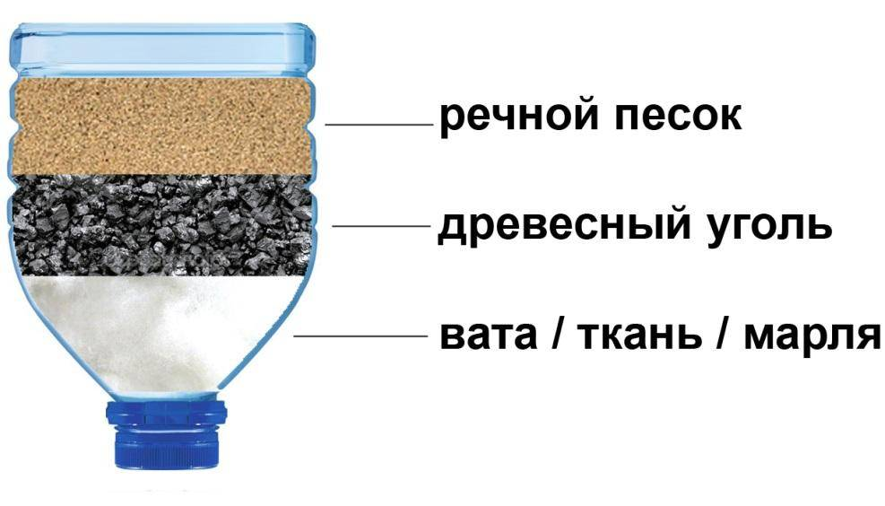
Одно из самодельных устройств для первичной очистки воды можно сделать буквально из подручных природных материалов. Инструкция по изготовлению фильтра выглядит примерно так:
1)Взяла большую пластиковую бутылку, отрезала у нее дно;
2)Выложила первый фильтрующий слой чистой тканью, марлей и ватой.Этот слой будет отвечать за тонкую очистку воды от механических примесей;
3)Заполнила бутылку углем примерно на треть объема. Использовала уголь с кострища (береза, дуб). Чем больше будет слой угля, тем лучше, т.к. он отвечает не только за механическую очистку, но и за впитывание органических веществ, в число которых входят компоненты, обусловливающие неприятный вкус и запах воды. К тому же уголь впитывает в себя ядовитые примеси;
4)Верхний слой фильтра будет представлен речным песком. Предварительно промыла его. Песок отвечает за удаление из воды крупных механических примесей. Чтобы он не смешивался с углем, между ними уложила промежуточную перемычку из тонкого слоя ткани.
Все, простейшая очистная установка готова! Первые порции воды лучше не использовать, т.к. сначала из угля будет выделяться угольная пыль с пеплом.
Чтобы проверить фильтр на работоспособность, я взяла воды из пруда с. Нагаево (см. приложение рис.4).
После изготовления такого фильтра, я провела исследование на изменение качества сточной воды (см. приложение рис.5).
Анализ результата эксперимента:
1.Цвет
Для определения цветности воды я взяла 2 стеклянных сосуда и лист белой бумаги. В сосуды набрала воду. На белом фоне бумаги определила цвет воды.
Таблица 1. Определение цветности воды (начальный результат)
Вода | Цвет
До использования фильтра | Мутная вода
После использования фильтра | Темная вода
Этот результат мне не понравился, потому что вода прошла через фильтр очень быстро и стала темной из-за угля. (см. приложение рис.6)
Тогда было решено добавить большее количество угля и песка и повторить эксперимент. Вода проходила через фильтр очень долго и после первой прочистки была ещё мутнее, чем при первом варианте фильтра. Это означало, что перед использованием фильтр нужно было прочистить. Я добавляла воду в фильтр около суток. Когда он полностью прочистился, вода почти не имела цвета, и им можно было пользоваться.
Таблица 2. Определение цветности воды (конечный результат)
Вода | Цвет
До использования фильтра | Мутная вода
После использования фильтра | Прозрачная вода
Вывод: После прочистки фильтра вода имела прозрачный цвет и полностью прочистилась.(см. приложение рис.7)
2. Запах
Запах воды может быть обусловлен наличием в ней пахнущих веществ, которые попадают в нее естественным путем и со сточными водами. Определение основано на органолептическом исследовании характера и интенсивности запахов воды при 20 и 60 С.
Таблица 3. Интенсивность запаха воды.
Балл | Интенсивность запаха | Качественная характеристика
0 | - | Отсутствие ощутимого запаха
1 | Очень слабая | Запах, не поддающийся обнаружению потребителям, но обнаруживаемый в лаборатории опытным исследователем
2 | Слабая | Запах, не привлекающий внимания потребителя, но обнаруживаемый в лабаратории опытным исследователем.
3 | Заметная | Запах легко обнаруживаемый и дающий повод относиться к воде с неодобрением
4 | Отчетливая | Запах, обращающий на себя внимание и делающий воду непригодной для питья
5 | Очень сильная | Запах настолько сильный, что вода становится непригодной для питья

Запах воды я определял, как при комнатной температуре, так и при
нагревании. В колбу налил 100 мл исследуемой воды, закрыл и нагрел до
50-60 С.
Таблица 4. Запах воды при комнатной температуре и нагревании.
 | Запах при комнатной температуре |  | Запах при нагревании
 | Баллы | Интенсивность запаха | Баллы | Интенсивность запаха
Норматив по ГОСТу | 2 | слабая | 2 | слабая
До использования фильтра | 2 | слабая | 2 | слабая
После использования фильтра | 0 | отсутствует | 0 | отсутствует
Вывод: фильтр устраняет запах сточной воды.
Вывод:
В результате проведенного исследования и разработки системы очистки сточных вод с использованием природных материалов было доказано, что предложенный подход является перспективным и может эффективно применяться для снижения уровня загрязнения водных ресурсов. Использование природных материалов в качестве фильтрующих и биоочищающих элементов позволило значительно улучшить качество сточных вод. Полученные результаты подтверждают возможность создания устойчивых и экологически безопасных систем очистки сточных вод, которые могут быть адаптированы к различным условиям.

Литература
1. Афанасенко Л.В. Вода питьевая. / Издательство стандартов, Москва 1994 г.
2. Гусева Н.Е., Проскурина И.Н. Разработка химического эксперимента с экологическим содержанием// Химия в школе – 2002. - №10
3. Исаев Д.С. Анализ загрязнений воды// Химия в школе. – 2001. - №5
4. Миркин Б.М., Наумов Л.Г. Экология России / Дрофа, Москва 2004 г.
5. Петрянов В. Н. Самое необыкновенное вещество в мире /Педагогика, 1981г.
6. Ханский Р.В. Питьевая вода. Контроль качества / Госкомсанэпиднадзор России, Москва 1996.
7. Харьковская Н.Л., Асеева З.Г. Анализ воды из природных источников// Химия в школе. – 1997. - №3.

Приложения
Рисунок 1- строение сорбционного фильтра.
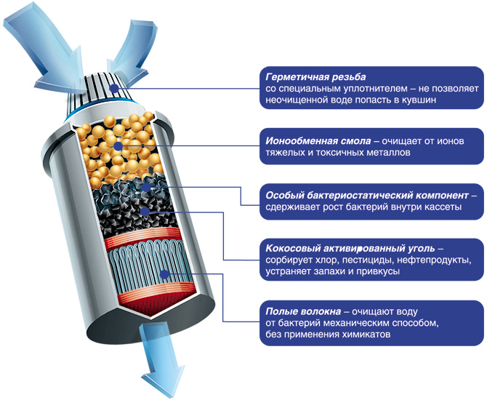
Рисунок 2- уголь, взятый для фильтра
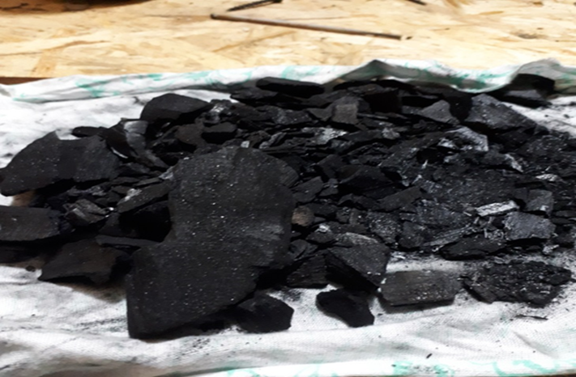
Рисунок 3-уголь и песок, загружаемые в фильтр
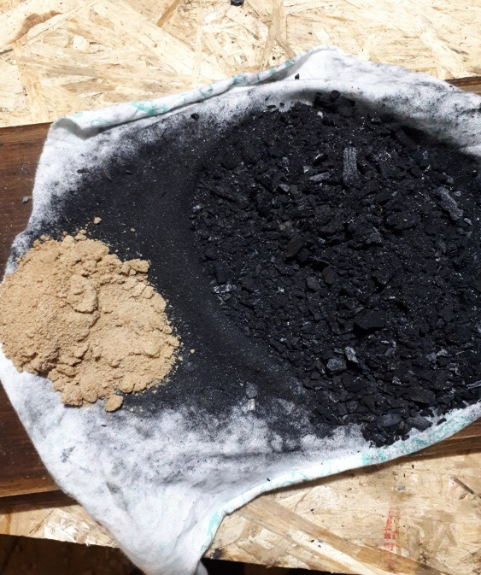
Рисунок 4- вода в пруду с.Нагаево
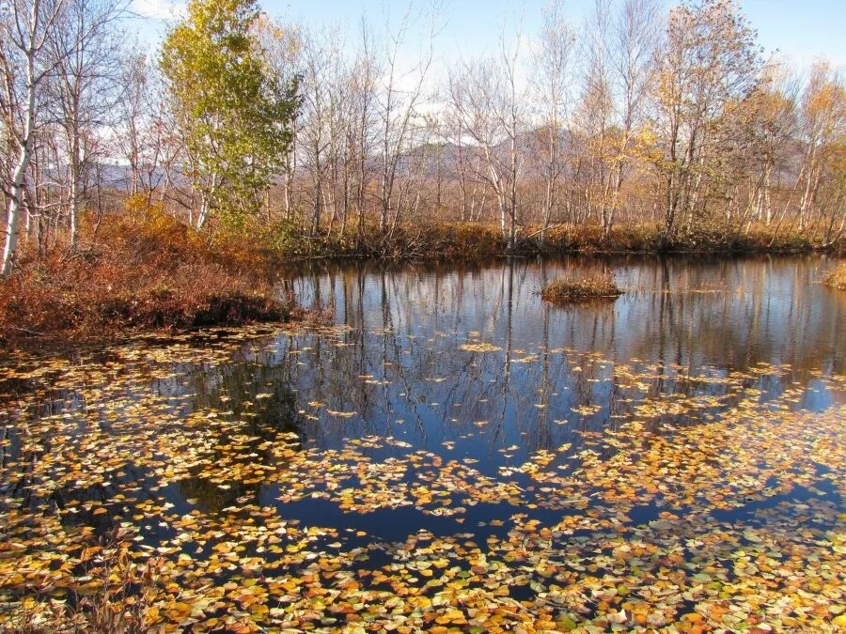
Рисунок 5 – Процесс фильтрации
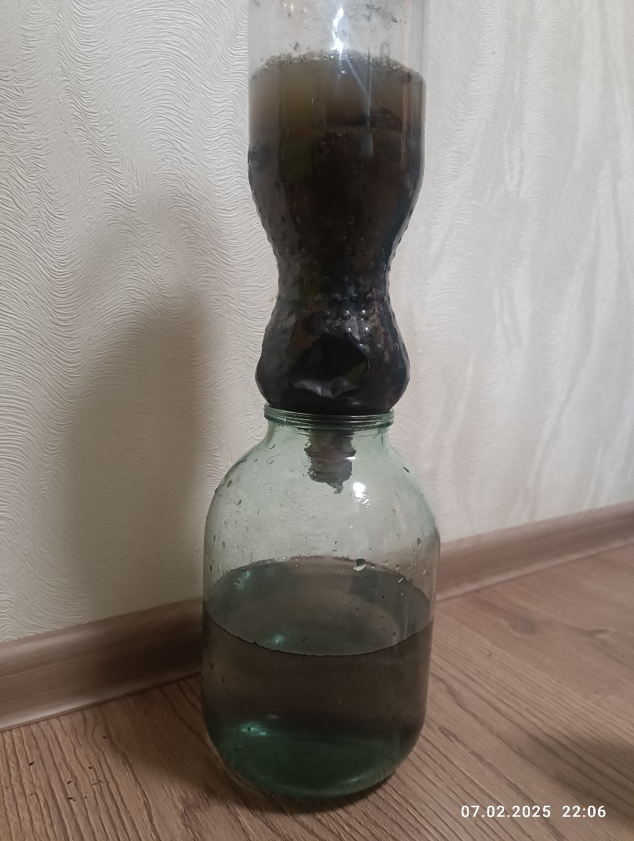
Рисунок 6 – Первый результат воды после фильтрации
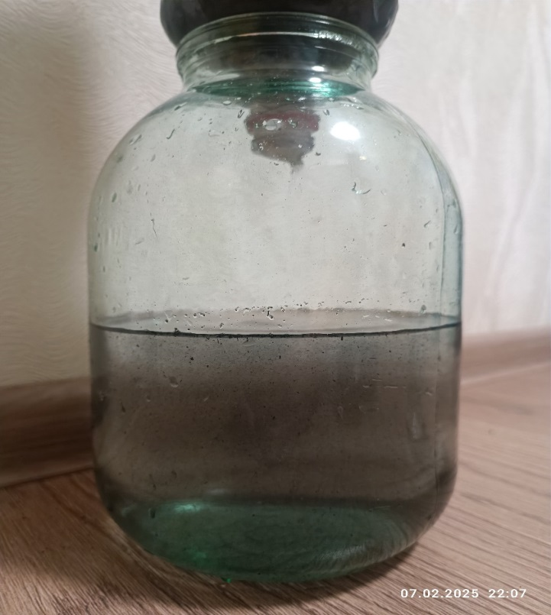

Рисунок 7 – конечный результат фильтрации после прочистки фильтра
